WnW 2015 rozkład jazdy
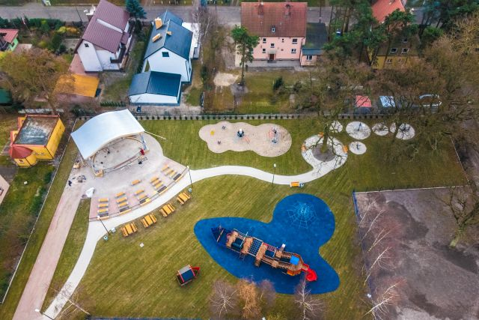

- KONCERTY ZESPOŁÓW MUZYCZNYCH 45. MIĘDZYNARODOWEGO KAMPUSU ARTYSTYCZNEGO FAMA,

- WIECZORNE KONCERTY GWIAZD WNW 2015
- SOBOTA - Sekcja Muzyczna Kołłątajowskiej Kuźni Prawdziwych Mężczyzn z Olą (Kraków)
- NIEDZIELA – O.S.T.R

- AKADEMIA CYRKOWA (SOBOTA, NIEDZIELA)
Akademia Cyrkowa będzie kolorową atrakcją, która pobudza kreatywność i wyobraźnie dużych
i małych, a jednocześnie zachęca do aktywnej formy zmierzania się z rzeczami pozornie niemożliwymi, przez co wspiera rozwój samooceny i samorealizacji poprzez wartościowe przeżycie osiągniętych sukcesów.

Akademia Cyrkowa będzie kolorową atrakcją, która pobudza kreatywność i wyobraźnie dużych
i małych, a jednocześnie zachęca do aktywnej formy zmierzania się z rzeczami pozornie niemożliwymi, przez co wspiera rozwój samooceny i samorealizacji poprzez wartościowe przeżycie osiągniętych sukcesów,

- Przestrzeń warsztatowa - stanowiska prowadzone przez trenerów cyrkowych, skierowane dla dzieci, w formie warsztatu i zabawy nauka różnych cyrkowych dyscyplin: żonglowania, kręcenia talerzami, diabolo, flowerstick, rola - bola, chodzenie po linie, dla najmłodszych animacje
z chustą Klanzy (kolorowym spadochronem - 6m i 3m średnicy,

- Bańkowa Kraina - zabawa bańkami mydlanymi (maszyny produkująca bańki, zabawki do robienia baniek dla dzieci najmłodszych nawet 2-3 latków), sprzęt do puszczania gigantycznych baniek (ok. 1-2m średnicy), zamykanie dzieci w bańce,

- Krótkie pokazy cyrkowe – ok. 3 – 4 pokazów sztuki cyrkowej z udziałem osób zaangażowanych (prowadzących) Akademię Cyrkową,

- Program prowadzony ze sceny - interaktywne programy dla dzieci, przygotowane
i realizowane przez doświadczonych pedagogów i aktorów. Fabuła zawiera w sobie elementy edukacyjne, zabawy ruchowe oraz konkursy, które będą wesołym wyzwaniem dla najmłodszych. Przykładowe tematy:

  - „Drewniana noga i armata - potyczki grzecznego i niegrzecznego pirata.”
Czy dobry pirat Dobromir Kulturka zdoła nauczyć dobrych manier najgroźniejszego wśród korsarzy Groźbira Pomruka? Czy ów złowrogi pirat zgodzi się używać zwrotów grzecznościowych w zamian za nową nie drewnianą nogę? W programie wystąpi pirat
z prawdziwą drewnianą nogą i armatą. Dzieci nauczą się rapowanej piosenki o słowach: Proszę, Przepraszam, Dziękuję.

  - „Ale Cyrk! Bracia Klapsik i Apsik w akcji.”
Wszyscy wychowawcy wiedzą, że praca z dziećmi to niezły cyrk. Co zatem się stanie gdy do cyrku przyjedzie prawdziwy cyrk? Czy dzieci poradą sobie z iście cyrkowymi zadaniami? Czy cyrkowcy poradzą sobie z dziećmi i czy Panie poradzą sobie
z cyrkowcami? Poprzez zabawy cyrkowe artyści uczą dzieci zasad bezpieczeństwa podczas zabawy. Poruszamy również temat wykorzystania zwierząt w cyrku.
W programie pokazy żonglerki, diabolo, elementy iluzji, kręcenia talerzami
i balansowania na rola bola.

  - „Doktorek Kondensorek i Perofesorek Kompresorek - naukowy podwieczorek.”
Ile wynosi pierwiastek z tysiąc pięćset dwa dziewięćset? W jakiej temperaturze sublimuje zestalony dwutlenek węgla? Jak szybko biegnie gepard? Kiedy przyjedzie sanepid? Na te pytania nie znamy odpowiedzi. Ale wiemy kto zna. Doktorek Kondensorek i Perofesorek Kompresowrek odpowiedzą na wszystkie Wasze pytania. Zaproście ich do siebie
i odkryjcie tajemnice wszechświata. W programie liczne eksperymenty, suchy lód, zamykanie w wielkiej bańce mydlanej, strzały z działa powietrznego (we współpracy
z programem Małego Inżyniera).

- „ŻYJ Z PASJĄ” (niedziela)

Niedzielne popołudnie będzie stanowić duży przedsmak dla wieczornego Wydarzenia jakim będzie koncert OSTR.

Planujemy na niedzielne popołudnie z pomocą świnoujskich artystów przemienić strefę rekreacji polskiego LNG w miejsce pełne pasji i pozytywnej energii. Zgromadzimy artystów różnych dziedzin skupionych wokół szeroko pojętego hip-hopu. Zaproszeni artyści pokażą zgromadzonej publiczność efekty swojej działalności, a także zaproszą do rozmowy, oraz wspólnych ćwiczeń
w reprezentowanych przez siebie dziedzinach. „Strefa rekreacji” zmieni się w „strefę energii”.

Planujemy realizację następujących elementów:

- Graffiti – stworzymy podwójną specjalną „dużą ścianę” na której zaproszony artysta będzie tworzył swoje dzieło. Do drugiej części „ściany” zaprosimy do artystycznej zabawy wszystkich chętnych uczestników Weekendu na Warszowie z Polskim LNG. Opowiemy i zaprezentujemy techniki, zaprosimy do zabawy i stworzenia wspólnie wielkiego dzieła.
- Taniec – w specjalnie zaadoptowanym miejscu, Emil Kępski poprowadzi mini warsztaty taneczne, oraz zaprezentuje swoje umiejętności,
- Prezentacje – dj, bitbox, świnoujscy artyści (m.in. Romek, Artur Warzecha, Siwuz”2sz)
- Open MIC – mamy nadzieję otworzyć scenę na chętnych uczestników WnW. Prócz prezentacji przebiegu i wyniku warsztatów prowadzonych wcześniej (poniedziałek – piątek) w namiocie Polskiego LNG, planujemy zaprosić do Open MIC wszystkich uczestników warsztatów muzycznych, z którymi uda się przygotować kompletny materiał.

WnW 2015 rozkład terenowy Wydarzenia
PLAC PRZED MDK WARSZÓW
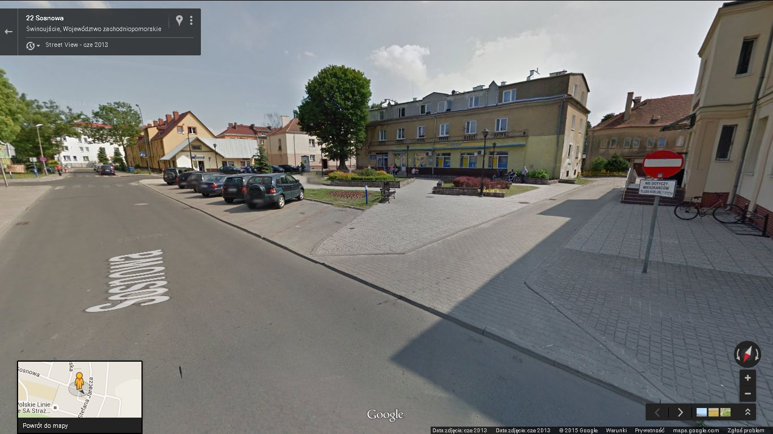

- OLIMPIADA GIER PODWÓRKOWYCH (SOBOTA I NIEDZIELA)
Proste, dostępne niemal w każdych warunkach, rozwijające wyobraźnię, niestety mocno zapomniane. Podwórka opustoszały, zabawa przeniosła się przed ekrany telewizorów
i komputerów. Postanowiliśmy wobec tego pokazać młodemu pokoleniu, jak wspaniale można bawić się na świeżym powietrzu i jak niewiele do tego potrzeba. Mamy również nadzieję na sentymentalne westchnienie pokoleń starszych. Nasze podwórko będzie miało
w pewnym sensie formę interaktywnego muzeum, bo i zabawy z nim obecne powoli stają się historią (oczywiście naszym celem jest do tego nie dopuścić). Poszczególne gry zostaną odpowiednio opisane i zobrazowane na planszach informacyjnych, tak by przybliżyć uczestnikom dawne metody rozrywki, a zarazem ich poinstruować.
Nasze gry to oczywiście współzawodnictwo, więc nad całością czuwać będą Trenerzy / Sędziowie, którzy naprzemiennie na poszczególnych stanowiskach zaanimują rywalizację, wyjaśnią zasady i przeprowadzą zawody.
Strefa Skoków i Podskoków
- Gra w klasy
- Gra w gumę
- Gra w sznura
- Gra w szczura

Strefa zręczności
- Wielkie podwórkowe bierki
- Gra w ciupy
- Gra w serso
- Gra w klipę

Olimpiady Podwórkowe
- Wyścig kolarski – gra w kapsle
- Grzebieniowy Cymbergaj
- Fajerka

Na trzepaku
- Kury na grzędzie (ciuciubabka na trzepaku)
- Zwisanie i fikołki

Trzepak jest mobilny z możliwością rozstawienia na dowolnym terenie (podpory, lub opcja wbicia w ziemię), jako element scenograficzny, budujący klimat i przestrzeń,
a jednocześnie dający możliwość zaproponowania podwórkowych zabaw.
Proca
Procą bawił się z pewnością nie jeden chłopak i dziewczyna. My proponujemy
w bezpiecznej formie z procy ponadwymiarowych rozmiarów zawody w celność, odległość, finezji lotu pocisku. Proca ok. 170 cm wysokości, pluszowe pociski.
Podwórkowe drużyny sportowe
- Palant
- Zbijak

Mecz Palanta lub Zbijaka może być elementem uzupełniającym program całej imprezy, lub odbywać się jako zwieńczenie działań całej Strefy Gier Podwórkowych. W trakcie imprezy zbierane są zapisy, po czym sędziowie organizują boisko, zbierają drużyny, oznaczają je, przedstawiają zasady gry – po czym przy zabawnym komentarzu spikera odgrywany jest mecz.
W tym przypadku zaproponowalibyśmy odegrać jednego dnia spotkanie Palanta (sobota), a drugiego dnia spotkanie „Zbijaka” (niedziela).

- ZAMKI DMUCHANE
- dmuchana ścianka wspinaczkowa,
- zjeżdżalnia duża dmuchana,

- NAMIOT POLSKIEGO LNG
Pragniemy za pomocą infrastruktury namiotu Polskiego LNG (telewizory) zaprezentować mieszkańcom dzielnicy Warszów, zaproszonym gościom, oraz samym uczestnikom rezultaty warsztatów, które poprzedzą Weekend na Warszowie z Polskim LNG. Warsztaty odbędą się w dn. 17-21 sierpnia (poniedziałek – piątek). Na WnW zostaną przygotowane krótkie materiały filmowe obrazujące przebieg i rezultaty warsztatów. Klipy promocyjne będą prezentowane przez cały czas trwania Weekendu na Warszowie w namiocie Polskiego LNG.

- MAŁY INŻYNIER

- WYSTAWA CENTRUM NAUKI KOPERNIK (sobota) – BUDYNEK MDK SALA WIDOWISKOWA

WnW 2015 SOBOTA 22.08.2015

14:00-20:00 Centrum Nauki Kopernik budynek MDK (tylko sobota) HALA W ŚRODKU MDK (cały dzień)
14:00-20:00 Namiot Polskiego LNG
14:00-20:00 Akademia cyrkowa, dmuchana ścianka wspinaczkowa, dmuchany zamek (cały dzień)
14:00-20:00 Malowanie twarzy, modelowanie balonów, wata cukrowa, popcorn (cały dzień)

14:00 – 14:30 Rozpoczęcie festynu
14:30 – 15:00 Interaktywny program dla dzieci z Akademią Cyrkową, zaproszenie do zabaw, prezentacja Akademii Cyrkowej
15:30 - 16:00 Prezentacja Strefy Gier Podwórkowych
16:00 - 16:30 Pokaz rezultatów projektów warsztatowych (Namiot Polskiego LNG)
16:30 – 17:30 Pokazy - Ratownictwo Medyczne Straż Pożarna
17:30 - 18:00 Interaktywna program dla dzieci z Akademią Cyrkową
18:00 – 19:30 Koncerty zespołów 45. Międzynarodowego Kampusu Artystycznego FAMA
20:00 Koncert Sobotniej Gwiazdy WnW Kołłątajowska Kuźnia Prawdziwych Mężczyzn z Olą

WnW 2015 NIEDZIELA 23.08.2015

14:00-20:00 Namiot Polskiego LNG, Mały Inżynier
14:00-20:00 Akademia cyrkowa, dmuchana ścianka wspinaczkowa, dmuchany zamek (cały dzień)
14:00-20:00 Malowanie twarzy, modelowanie balonów, wata cukrowa, popcorn (cały dzień)

14:00 – 14:30 Rozpoczęcie festynu
14:30 - 15:30 Prezentacje Małego Inżyniera
15:30 - 16:00 Interaktywny program dla dzieci z Akademią Cyrkową
16:00 – 20:00 Strefa „Żyj z pasją”

- Graffiti – stworzymy podwójną specjalną „dużą ścianę” na której zaproszony artysta będzie tworzył swoje dzieło. Do drugiej części „ściany” zaprosimy do artystycznej zabawy wszystkich chętnych uczestników Weekendu na Warszowie z Polskim LNG. Opowiemy i zaprezentujemy techniki, zaprosimy do zabawy i stworzenia wspólnie wielkiego dzieła.
- Taniec – w specjalnie zaadoptowanym miejscu, Emil Kępski poprowadzi mini warsztaty taneczne, oraz zaprezentuje swoje umiejętności,
- Prezentacje – dj, bitbox, świnoujscy artyści (m.in. Romek, Artur Warzecha, Siwuz”2sz)
- Open MIC – mamy nadzieję otworzyć scenę na chętnych uczestników WnW. Prócz prezentacji przebiegu i wyniku warsztatów prowadzonych wcześniej (poniedziałek – piątek) w namiocie Polskiego LNG, planujemy zaprosić do Open MIC wszystkich uczestników warsztatów muzycznych, z którymi uda się przygotować kompletny materiał.

20:00 Koncert Gwiazdy WnW 2015 – O.S.T.R.

Emil Kępski - Zamieszkały w Świnoujściu tancerz i choreograf, zafascynowany kulturą hip-hopową. Jedenastokrotny mistrz Polski w stylach tańca B.Boying, Electric Boogie, Poping Loocking. W latach 2004-2006 związany z Teatrem Muzycznym w Gdyni jako tancerz spektaklu „12 Ławek”. Instruktor tańca, wykonawca choreografii w wielu projektach tanecznych. Od kilku lat nad Famie prowadzi z sukcesem warsztaty taneczne z B.Boyingu.
Emil Kępski - Zamieszkały w Świnoujściu tancerz i choreograf, zafascynowany kulturą hip-hopową. Jedenastokrotny mistrz Polski w stylach tańca B.Boying, Electric Boogie, Poping Loocking. W latach 2004-2006 związany z Teatrem Muzycznym w Gdyni jako tancerz spektaklu „12 Ławek”. Instruktor tańca, wykonawca choreografii w wielu projektach tanecznych. Od kilku lat nad Famie prowadzi z sukcesem warsztaty taneczne z B.Boyingu.

